研究生教育综合管理系统

（试运行）

操作手册V1.0
（学生分册）

电子科技大学研究生院
南京南软科技有限公司
2023.06

目录
1.专业实践登记 3
2.专业实践变更申请 7
3.专业实践记录上传 8
4.专业实践报告 10

1.专业实践登记
第一步 登陆
（登陆路径：请使用谷歌或IE10+浏览器，通过网络服务大厅或研究生官网登录）
1.主页面
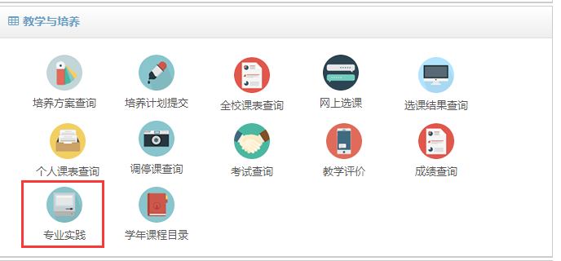
2.点击专业实践跳到下图：
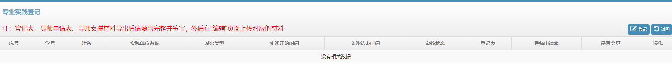
3.点击“登记”弹框提示需要实践时间
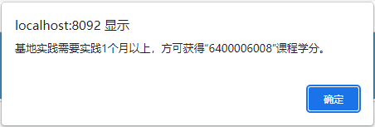
4.点击“确定”跳到专业实践登记页面
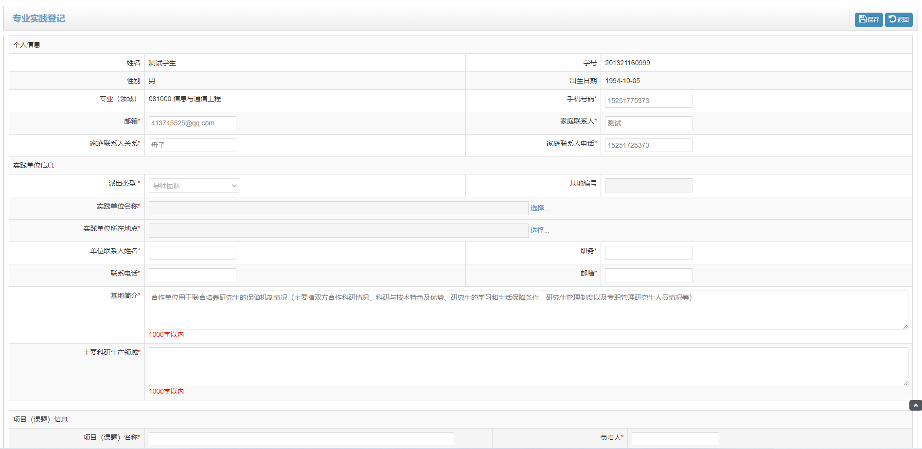

第二步 填写信息
- 个人信息：
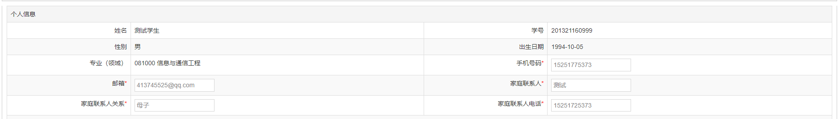
- 基地信息：
（1）专项研究生（硕博士培养改革专项、区域研究院专项、校级联合培养专项、院级联合专项）学籍库中有实践单位信息，实践单位无需选择。
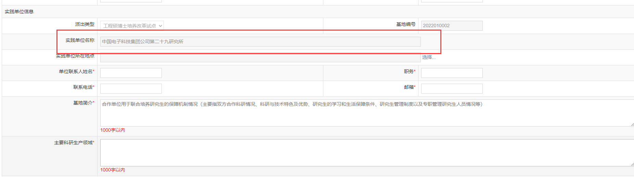
注：“实践单位名称”后面无“选择”，实践单位不可修改。
（2）派出类型为导师团队的研究生学籍库中无实践单位信息
点击“实践单位名称”后面的“选择”，弹出框显示实践单位信息。
若有所需信息→可以搜选自己需要的实践单位名称，“选择”后实践单位信息直接带过来，部分信息可修改；
若无所需信息→则需新增。派出类型默认为“导师团队”，实践单位名称选择第一条“无，点此填写”，再自行完善相关内容。
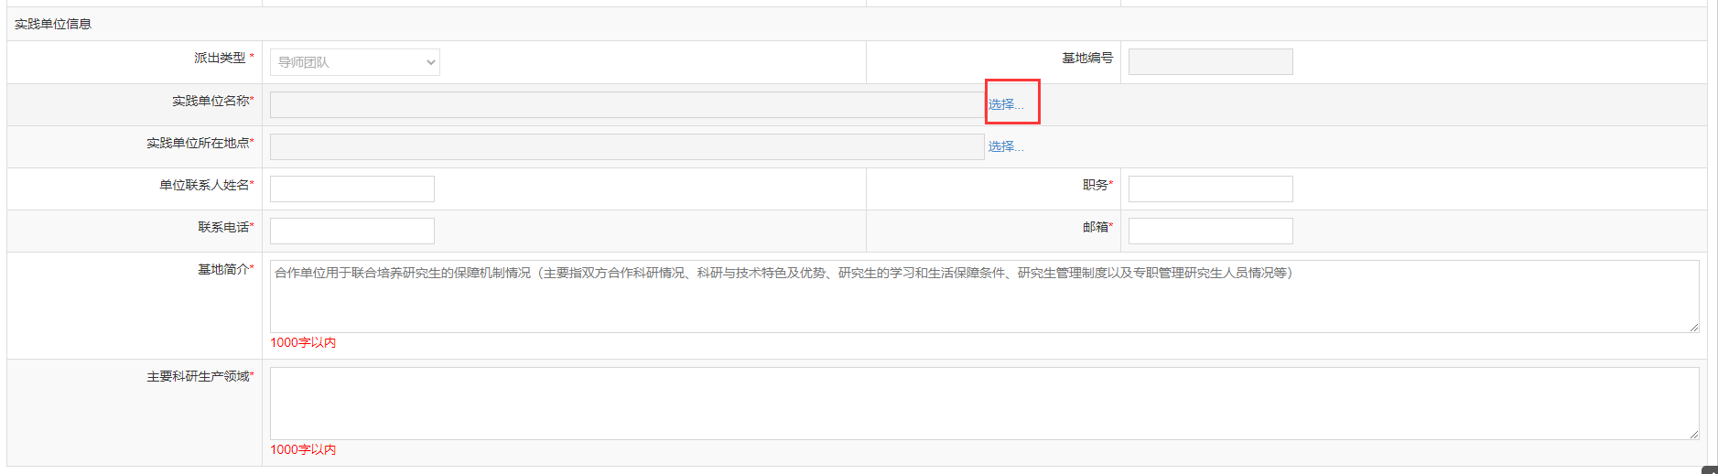
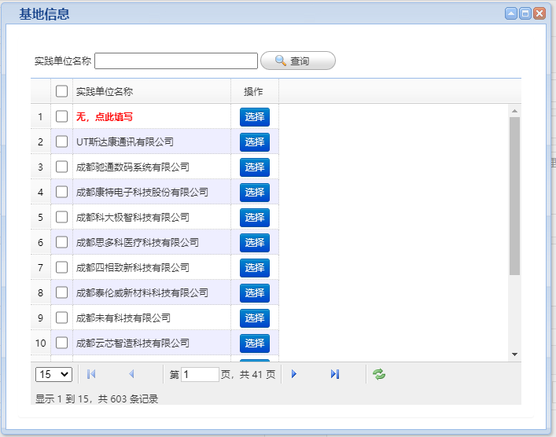
3、项目（课题）信息：
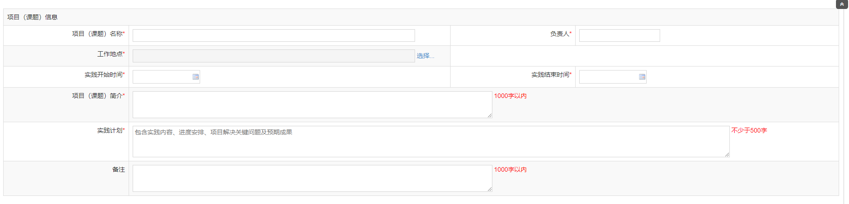
4、校外导师信息：
点击“姓名”后面的“选择”，弹出框显示校外兼职指导教师信息。可以搜选自己需要的校外兼职指导教师名称。
若有校外兼职指导信息→“选择”后校外兼职指导教师信息直接带过来，不可修改；
若无校外兼职指导信息→则需新增。校外兼职指导教师选择第一条“无，点此填写”，再自行完善相关内容。
（注：导师申请表需申请老师签字，实践单位签字盖章、学院审核）

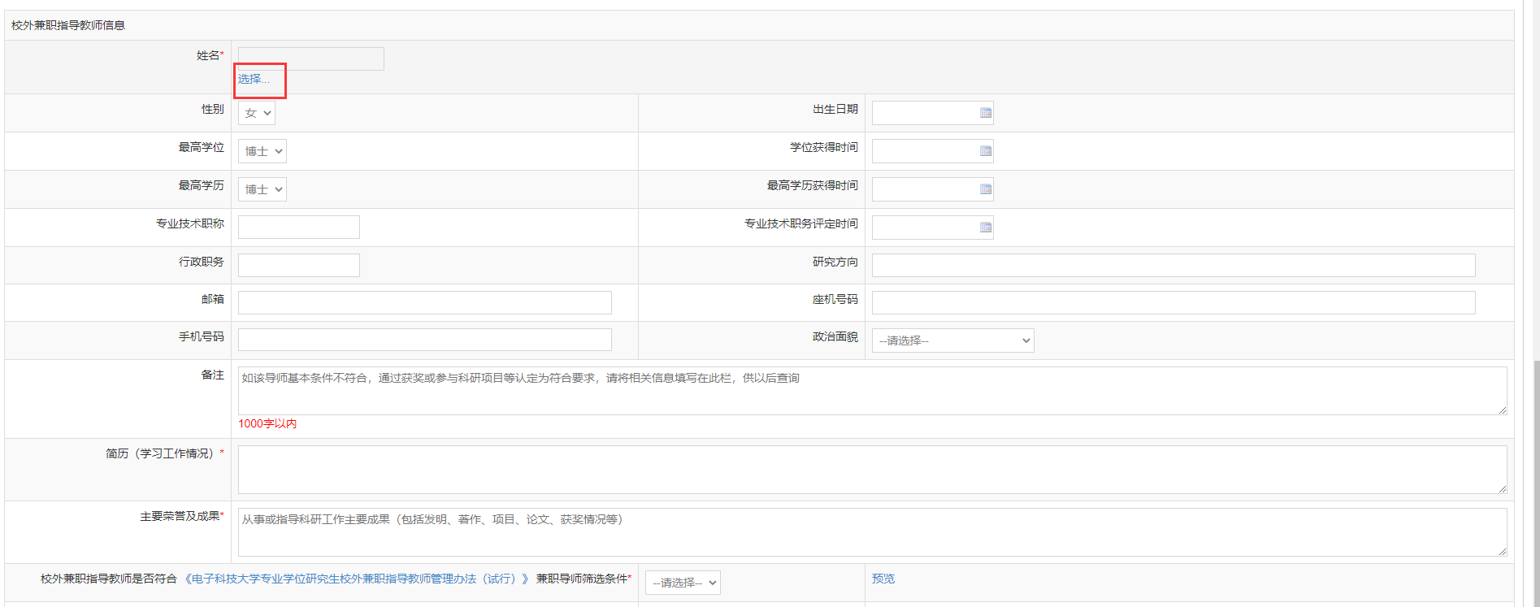
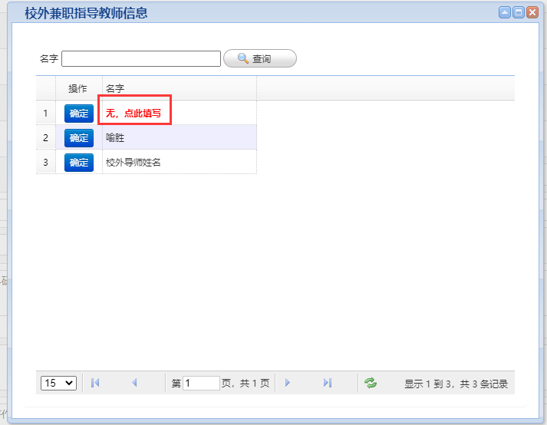

第三步 下载签字并上传
信息填写完整点击右上角“保存”，保存成功后页面跳转到专业实践登记。
（1）若导师非新增→点击“导出”下载打印“登记表”填写信息，签字；点击“编辑”进入上传界面，点击“上传”专业实践登记表即可。
（2）若导师为新增→点击“导出”下载打印“登记表”、“导师申请表”填写相应信息，签字；点击“编辑”进入上传界面，点击“上传”专业实践登记表、导师申请表、导师支撑材料即可。（注：导师申请表需申请老师签字，实践单位签字盖章、学院审核）

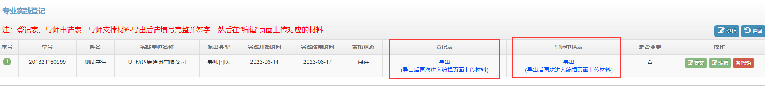
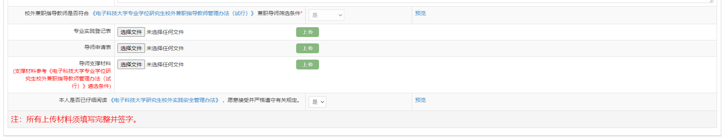
上传信息后（注：PDF格式）返回“专业实践登记”页面，点击“提交”。
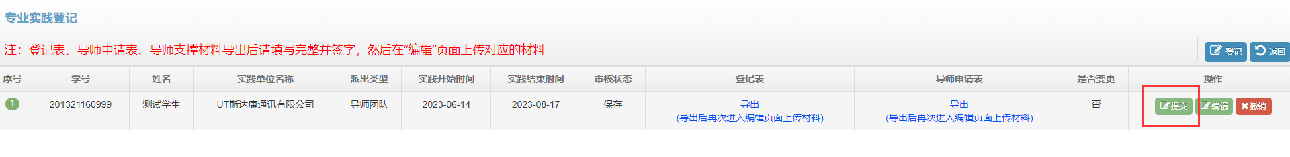
提交前若需修改导师信息，点击“专业实践登记详细”页面右上角“修改”，修改信息后点击“保存”，重新下载材料填写签字后上传。
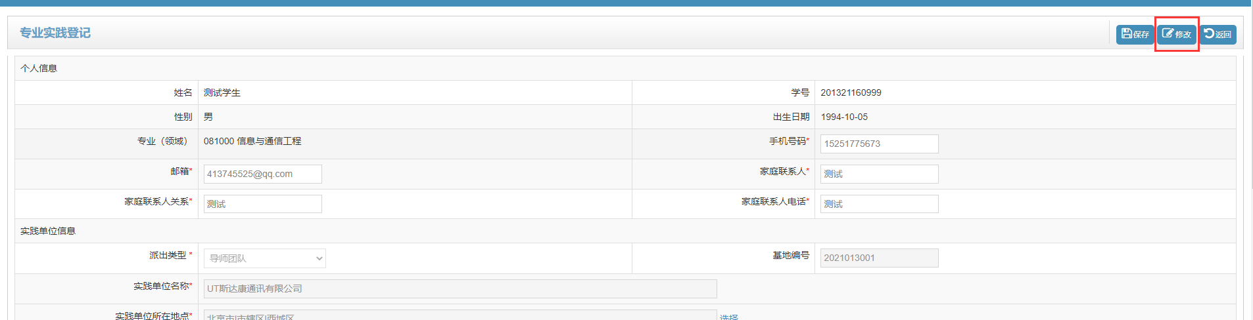

2.专业实践变更申请
主页面
点击“专业实践”跳转到下图：
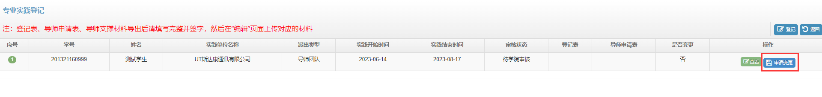
点击“申请变更”，跳转页面选择需要变更的信息后点击“申请变更”，填写变更信息，上传资料，提交后等待审核。
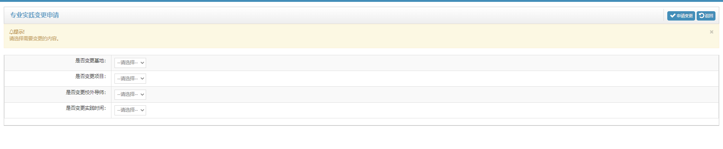
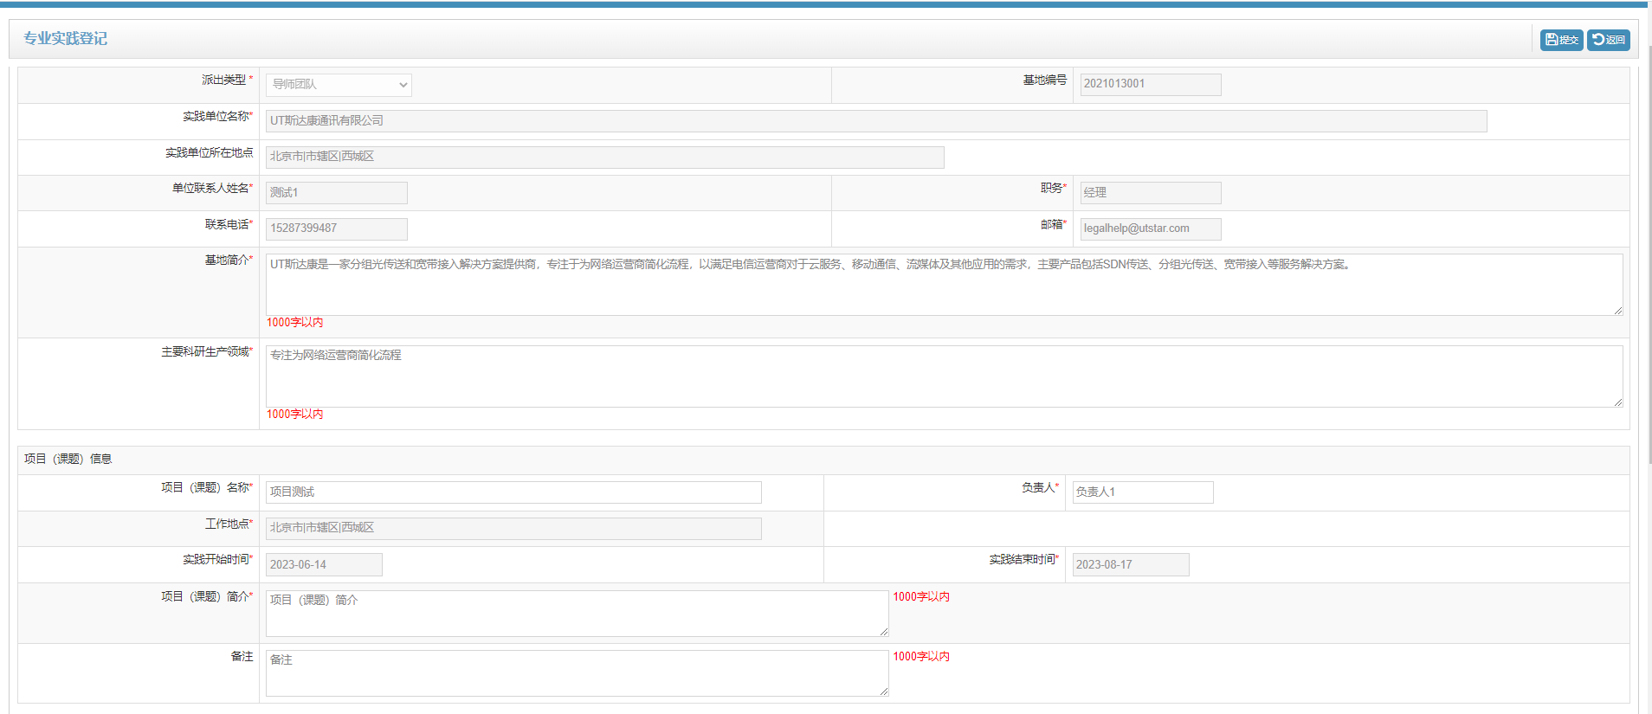
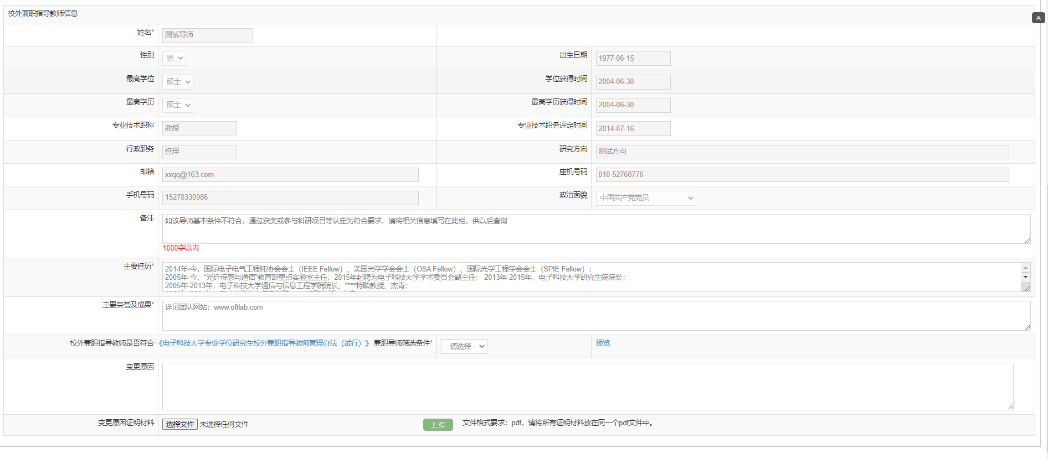

专业实践记录上传
主页面
点击“专业实践”跳转到下图：（审核状态为“实践中”显示“实践记录”按钮）
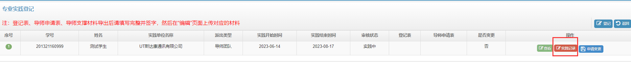
点击“实践记录”，跳转至实践记录填写页面。实践期间，每月填写本记录1次。
（1）若时间未到无法填写显示下图：
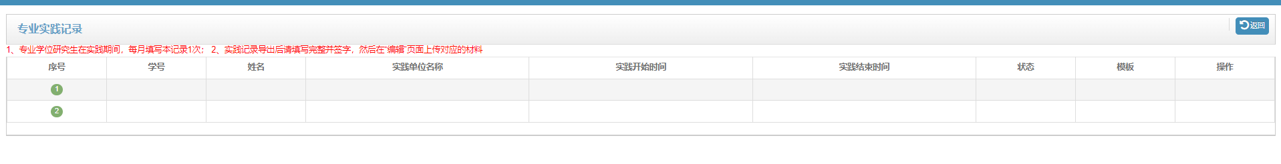
- 填写要求：
1.点击“编辑”，跳转至实践记录填写详细页面，填写信息保存；
2.点击“专业实践记录表模板”下载打印模板，填写并签字后上传。
确认信息无误后点击“提交”完成本月实践记录填写，等待导师审核。
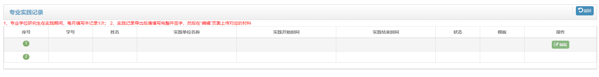
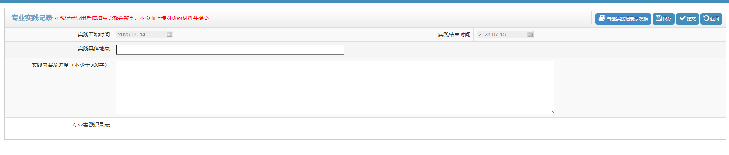
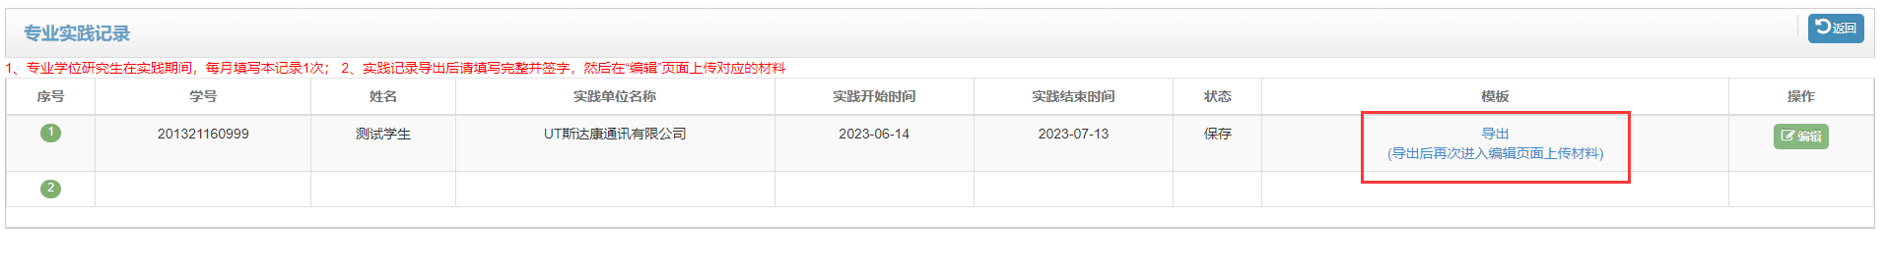

专业实践报告
主页面
点击“专业实践”跳转到下图：（审核状态为“已回校”显示“实践报告”按钮）
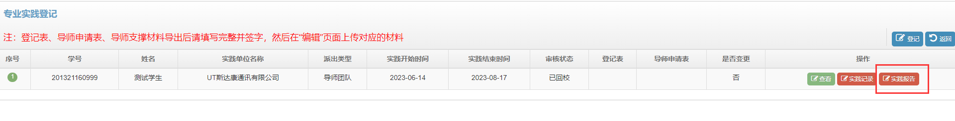
点击“实践报告”，跳转至实践报告填写页面。
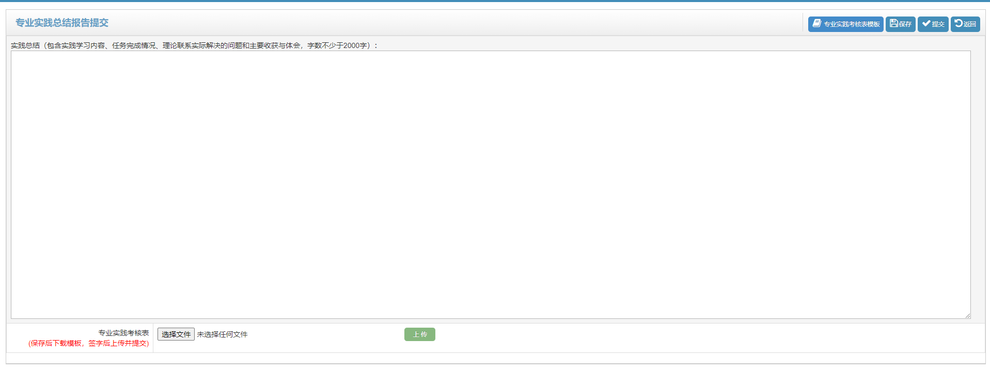
填写实践总结后保存信息；
1.下载打印“专业实践考核表模板”填写并签字后上传。
2.确认信息无误后点击“提交”等待审核。

